观 察 记 录
时 间：2018.1.12 地 点：芒果树班 记 录：丹妮
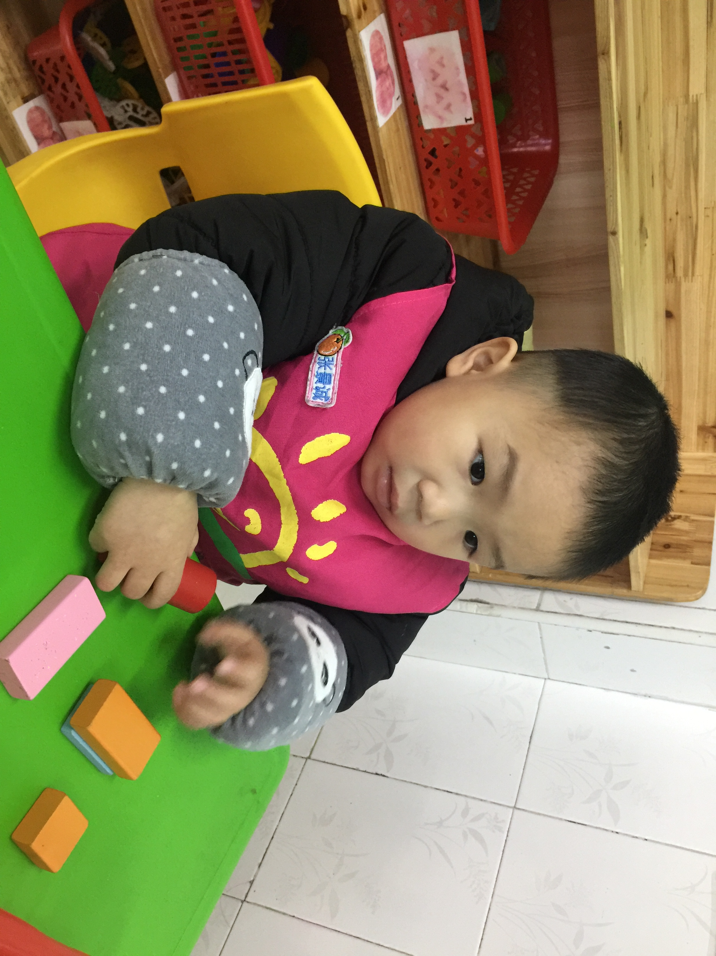
一、晨间情况：
冬天的清晨依旧如此寒冷，却阻挡不了芒果宝宝们入园的脚步，伴随着校园里欢快的音乐，墩墩宝贝在姥姥的带领下入园啦！宝贝和姥姥挥手告别以后，走进教室选择自己喜欢的玩具开始操作，不一会儿，奕涵宝贝也入园了，两个宝贝坐在一起搭房子，配合的很默契哦！
二、整体情况：

今天的营养早餐是：红丝炒蛋、香葱鸡蛋卷、红薯粥；营养午餐是：美味炒拉条、鸡蛋面汤；午点：黄金包、红枣银耳汤。
美味的营养早餐过后，在丹妮的带领下，开始了课前的热身，丹妮带着宝贝们一起跳《名字歌》，喜欢音乐和舞蹈的宝贝们在跳完一遍以后，大声的说：“还想再跳一次！”接着宝贝们和丹妮大声的问好，开始了今天的课程，复习《大大小小的排序》，丹妮在玩具框里拿出了两条不一样的小鱼，请问：“谁能告诉丹妮哪个颜色的玩具大？哪个又比较小呢？”坐姿端正的墩墩回答说：“绿色的小鱼比较大。”毅豪说：“红色的小鱼比较小。”看来宝贝们掌握的还很不错哦！接着丹妮请宝贝上台进行排序，一起来看看宝贝们的精彩表现吧
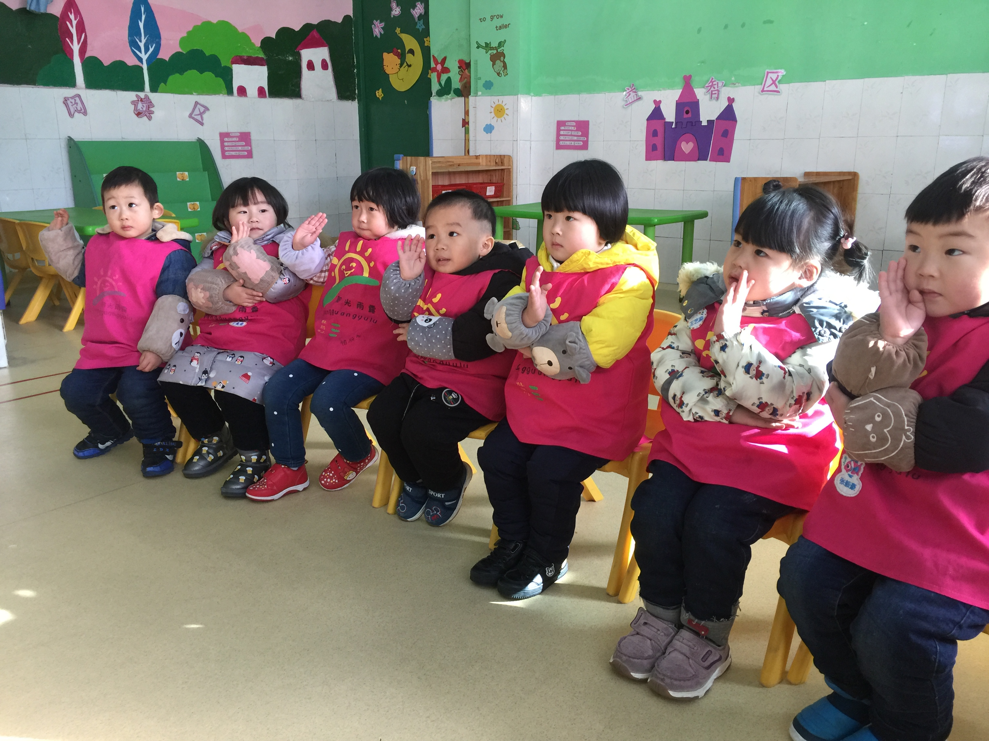
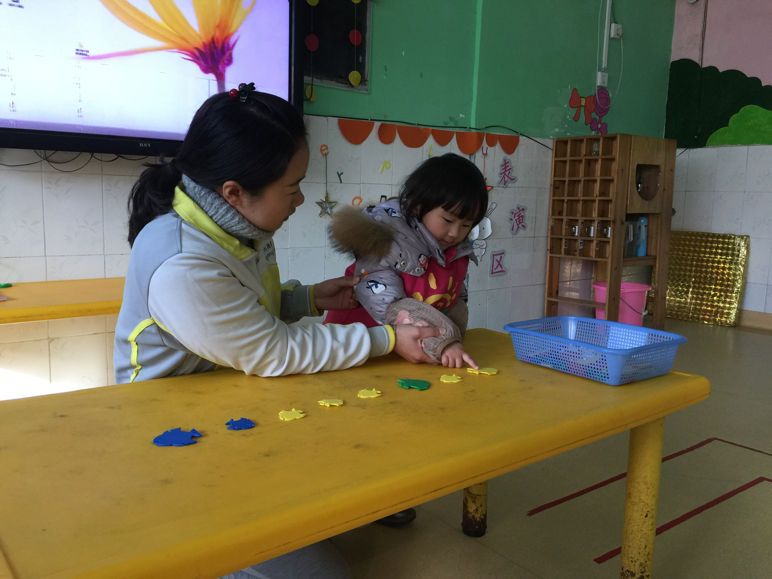
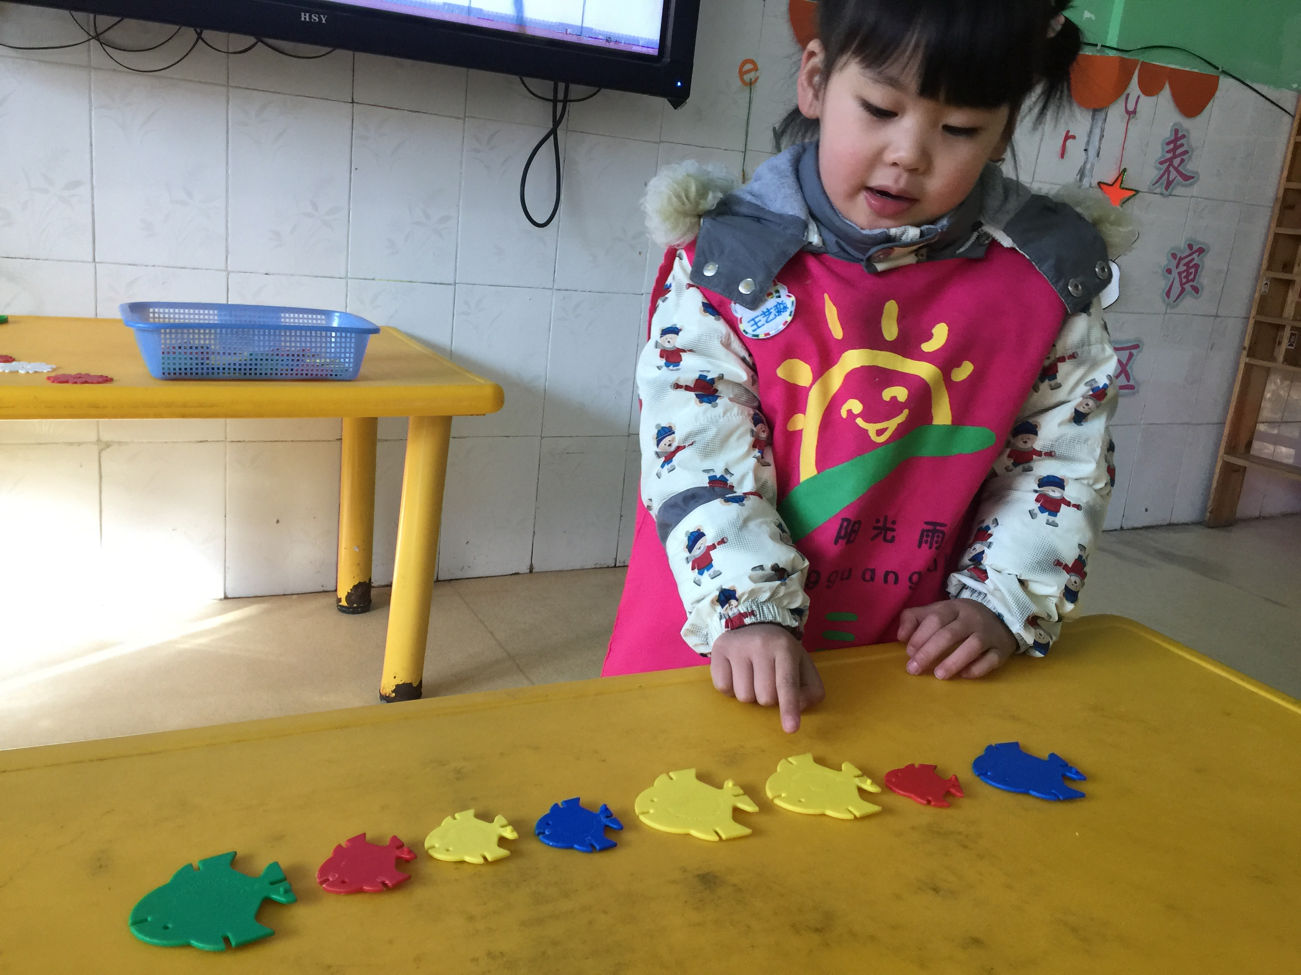
积极配合的宝贝们，纷纷举手 打打小小的排序 看我表现的棒不棒？
补充完水分以后，进入了今天的才艺展示，小明星有褚欣然、张毅豪、丁奕君，坐姿端正举手的淼淼做今天的小主持人，有请第一位小明星嘟嘟，宝贝简单的自我介绍过后，给大家带来一首好听的儿歌《我的好妈妈》，充满自信的宝贝，声音非常的洪亮，表现的很棒哦！第二位小明星元元，“新年到，多热闹……快乐的新年乐陶陶”，表演完一首以后，宝贝又给大家展示了一首《老师本领大》宝贝背诵的很熟练哦！得到了大家“青青菜”的鼓励！最后一位小明星毅豪，在听到自己的名字以后，迅速的走上了舞台，原来宝贝给大家带来的是手指游戏《种豆》，宝贝手口一致的为大家展示，真是棒棒的，也得到了大家“青青菜”的鼓励！希望宝贝们下次能够带来更棒的表演哦！今天的才艺展示到此结束，期待明天的小明星们的精彩表现哦！
三、教师寄语：
- 明天才艺展的小明星有陈奕涵、丁奕君、张景诚，本周才艺展示的主题是《5以内数物结合》，为了宝贝能够更加自信的表演，请爸爸妈妈在家帮助宝贝做好准备！

非常感谢您对我们工作的支持与配合！

